课题组成员简介
姓名 | 黄鸣 | 职称 | 幼儿园二级
教龄 | 10年 | 职务 | 保健主任
研究专长 | 调查研究 | 学历 | 大专
个  人  简  历 | 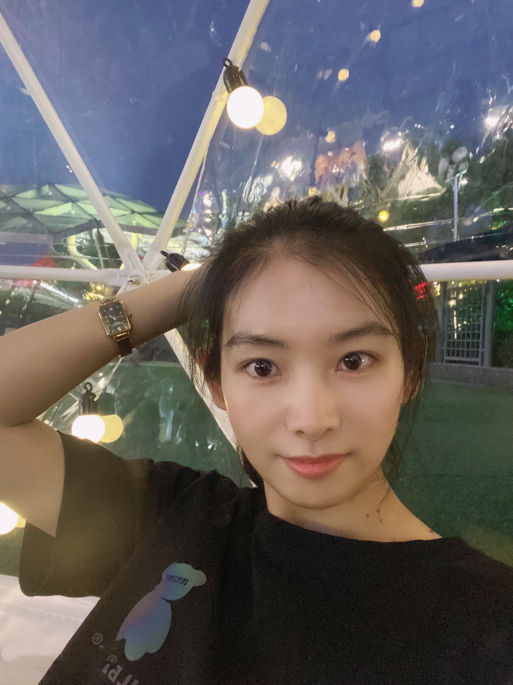
因为喜欢孩子，所以热爱着自己的事业，告诉自己要不断努力，怀揣教育的梦想，追寻教育的完整与幸福，并一直在努力的为之行动着。每天清晨的一声声“老师早上好”，给我带来一天的快乐；每天傍晚随着一声声的“老师再见”，给我留下明天的希望之光。
在工作中我善于积累，勤于研究，曾获得武进区德育先进工作者、湖塘镇最美幼儿教师称号，多篇论文获奖。以后的每一天我都将用欣赏的眼光看待孩子，用宽容的心态面对孩子，用爱倾听每一位孩子的心声，将快乐传递给孩子，让他们的世界变得更加精彩。

